INFORMACIÓN DE PRENSA

Michelin en el SIMA 2017

Nuevo neumático evolutivo MICHELIN EVOBIB.
El neumático “2 en 1” que se transforma en baja presión para ofrecer una potencia útil adicional de 20 CV

Dossier de prensa

París, 26 de febrero – 2 de marzo de 2017

Sumario

- Michelin en el SIMA2017………………………………….……………………………….……….… 3

- Un nuevo neumático revolucionario: el MICHELIN EVOBIB ……..….……………………….……… 4
- MICHELIN AXIOBIB 2 …………………………………….....…………………………….………………… 7
- MICHELIN CARGOXBIB HF …...…………………………………………………………..……………….. 9
- Anexos:
Michelin, en síntesis ……………………………..…………………….…………………………………… 10
Algunas cifras clave sobre el Grupo Michelin .……………………………….………………………….. 12

Michelin en el SIMA 2017

Las innovaciones de Michelin ayudan a los agricultores responder a los retos de una agricultura sostenible
Actualmente, el gran reto para los agricultores es producir de manera eficiente y sostenible. Para lograr este propósito, necesitan maquinaria agrícola que ofrezca cada vez mayor rendimiento tanto en los campos como en la carretera. Las máquinas se utilizan más intensivamente, el tiempo que pasan en carretera a alta velocidad aumenta a medida que los agricultores se esfuerzan en maximizar su eficiencia y productividad.
El reto de Michelin consiste en equipar estas potentes máquinas de alta tecnología con neumáticos que mejoren su potencia útil, su eficiencia agronómica y su rendimiento, mientras protegen el suelo y reducen el consumo de carburante. Con motivo del SIMA 2017, Michelin ha presentado tres productos que cumplen estos requisitos: el nuevo MICHELIN EvoBib, primicia mundial en la feria, el MICHELIN AxioBib 2 y el MICHELIN CargoXBib HF.
Proclamado “motor de cambio”, el MICHELIN EvoBib ha recibido la Medalla de Oro de SIMA 2017. Se trata de un neumático que evoluciona, un neumático "2 en 1" cuya forma y la huella al suelo se adaptan en función de las necesidades del agricultor. A presión muy baja, la huella aumenta para reducir la compactación del terreno, al tiempo que se incrementa la tracción. A presión más elevada, el neumático se transforma de tal modo que solo la parte central está en contacto con el suelo, generando ahorros de carburante, una mayor seguridad y una conducción más suave y sin vibraciones.
El MICHELIN EvoBib comparte la reconocida tecnología MICHELIN Ultraflex con el MICHELIN AxioBib 2. Este último ofrece la mejor capacidad de la carga del mercado en su categoría, una presión al suelo muy baja y un nivel de tracción en los campos muy elevado.
El MICHELIN CargoXBib HF es un neumático de alta flotación, capaz de transportar cargas pesadas, mientras protege los suelos. Diseñado para trabajar a baja presión en los campos, permite a los agricultores ganancias de tiempo y les ayudar a optimizar el rendimiento de sus cultivos.

MICHELIN EVOBIB, la innovación en acción
Nombrado “motor de cambio”, el MICHELIN EvoBib ha sido galardonado con la Medalla de Oro de SIMA 2017. Se trata de un neumático que evoluciona, un neumático "2 en 1" cuya forma y la huella al suelo se adaptan en función de las necesidades del agricultor.
Este neumático evolutivo incorpora una tecnología innovadora y patentada que permite transformar la forma y el perfil del neumático según la presión de inflado.
A muy baja presión (menos de 1,2 bar), la huella al suelo aumenta para reducir la compactación del terreno, al tiempo que se incrementa la tracción. A presión más elevada (por encima de 2 bar), el neumático se transforma de manera que solo la parte central está en contacto con el suelo, generando ahorros de carburante, una seguridad incrementada y una conducción más suave y sin vibraciones.
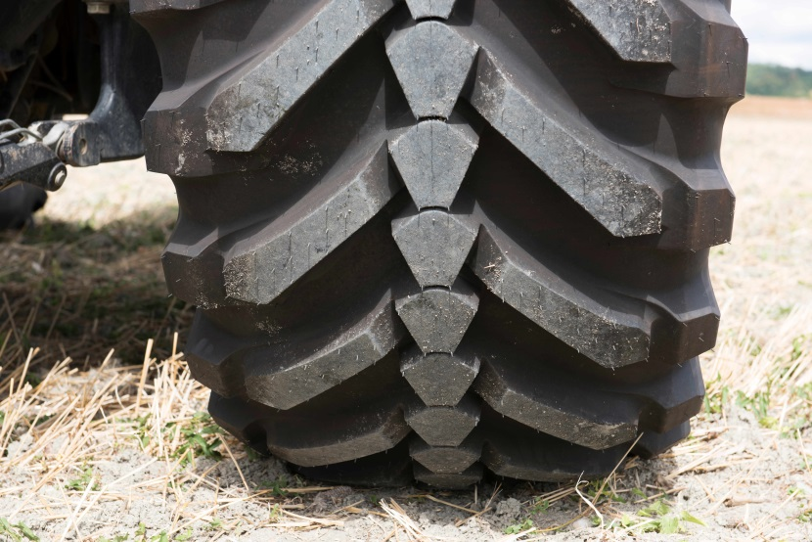
Esta transformación es el resultado del diseño innovador de una nueva carcasa que, además de beneficiarse de la tecnología Ultraflex, integra un "efecto bisagra", que permite que el área del hombro se eleve o se extienda sobre el terreno. A baja presión, la superficie de la huella aumenta en un 20 %. Estas ventajas se combinan con una tracción optimizada, una mejor transmisión de la potencia y una menor compactación del suelo.
En efecto, el aumento de la huella del MICHELIN EvoBib proporciona un incremento de la tracción de, al menos, un 30 %, es decir, una ganancia equivalente unos 20 CV.
La gama se presenta en dos dimensiones:
MICHELIN EvoBib VF 710/70 R 42 Trasero
MICHELIN EvoBib VF 600/70 R 30 Delantero
La ventaja global del MICHELIN EvoBib para los agricultores es que es un neumático que evoluciona realmente en función de las condiciones de uso. Un neumático que se transforma para mejorar la transmisión de la potencia útil, aumentar la productividad y ahorrar carburante.

MICHELIN EVOBIB, la tecnología “2 en 1”
El nuevo MICHELIN EvoBib incorpora la nueva tecnología "2 en 1", que combina una escultura innovadora y una arquitectura sin precedentes. Esta tecnología patentada permite que el neumático se transforme en función de los usos y cambia la forma de la zona de contacto con el suelo.
La ventaja del neumático radial, inventado por Michelin en los años 40, estriba en la separación de las funciones de la banda de rodadura y los flancos para mantener la misma anchura de huella al suelo, independientemente de la presión, la carga y la utilización. Para un neumático radial agrícola estándar esto significa que el área de contacto está limitada a la anchura de los tacos.
La ventaja del MICHELIN EvoBib radica en que ofrece dos tamaños de área de contacto: uno a alta presión para uso en carretera, el otro a muy baja presión para su uso en los campos. Esta funcionalidad es posible gracias al "efecto bisagra" incorporado en el neumático. A baja presión (inferior a 1,2 bar), este diseño innovador permite que la banda de rodadura se despliegue girando los bloques de los hombros hacia abajo, hasta apoyarse en el mismo suelo. Gracias a este mecanismo, la superficie de la zona de contacto del neumático aumenta más de un 20 %, no solo en anchura, sino también en longitud, lo que mejora enormemente la tracción y reduce la compactación del suelo, con un reparto más uniforme de la carga.
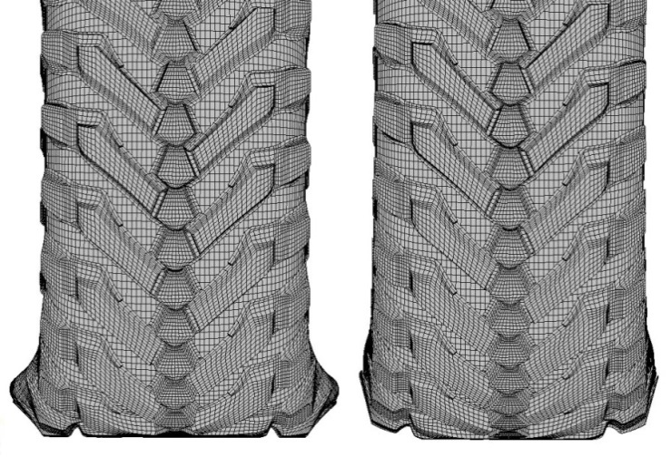

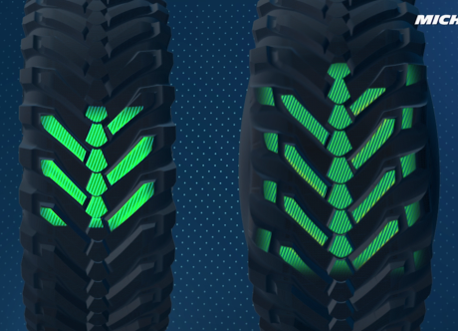
PRESIÓN BAJA PRESIÓN ELEVADA
Huella aumentada en un 20 %, a lo ancho y a lo largo

MICHELIN EVOBIB, la tercera revolución
La tercera revolución del neumático agrícola tras la tecnología radial y Ultraflex. Este avance tecnológico es posible gracias a dos elementos claves de la carcasa:
1. Un nuevo cinturón de la banda de rodadura (cima)
2. Una nueva estructura para las capas radiales y para la carcasa del neumático
A presión elevada, la escultura es soportada por el cinturón de la cima, que se compone de varias capas flexibles, lo que garantiza un aplanamiento homogéneo para mejorar el rendimiento en carretera (desgaste, confort, consumo). Este cinturón también se caracteriza por una gradiente controlada de rigidez que ayuda al efecto "bisagra".
A baja presión, los elementos en relieve de los flancos se despliegan en el suelo gracias al “efecto bisagra". La eficiencia de estos elementos en relieve está asegurada por una carcasa inédita: un complejo apilamiento de varias capas textiles plegadas alrededor del aro del talón. Este apilamiento asegura el aplanamiento de los hombros hacia el suelo. El "efecto bisagra" incrementa la huella al suelo en un 20 %, tanto en anchura como en longitud, y ofrece altos niveles de tracción, especialmente a gran potencia.
Con el nuevo MICHELIN EVOBIB, la diferencia de capacidad de tracción demostrada es de + 20 CV
útiles∗ en el campo. La potencia útil de salida que normalmente se usa en los campos es de 160 CV para un par motor dado de 300 CV. Esto permite al agricultor utilizar nueve cuerpos en su arado∗∗ en lugar de ocho, por lo que puede añadir un cuerpo adicional. Esto supone, por ejemplo, un día de trabajo menos para una superficie de trabajo de 160 ha.

MICHELIN AXIOBIB 2
La gama de neumáticos MICHELIN VF AxioBiB 2 se ha desarrollado para tractores de mediana y gran potencia y representa la mejor oferta del mercado para la protección de los suelos.
En los stands de New Holland y Massey Ferguson del SIMA se han expuesto diferentes versiones de este neumático.
Los tractores de potencia media/grande han experimentado una gran evolución en los últimos años. El uso es más intensivo, la búsqueda de rendimiento es más fuerte y hay mayor necesidad de conseguir ahorros. Los agricultores buscan aumentar su productividad al tiempo que reducen sus costes. Estas necesidades pasan esencialmente por la protección de los suelos: un terreno menos compactado ayuda a la planta a tomar el agua y los nutrientes necesarios para su buen crecimiento y alcanzar, así, todo su potencial.
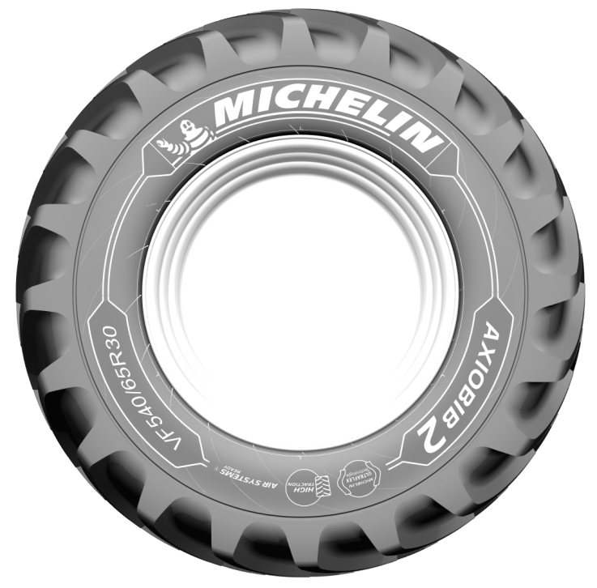

La gama MICHELIN AxioBib 2 aporta la solución a esta exigencia. Especialmente desarrollada para labores pesadas y de transporte, se ofrece en dos pares dimensionales, con un nuevo par específicamente diseñado para trabajos en surcos:
MICHELIN AxioBib 2 VF 540/65 R30 158D/155E TL
MICHELIN AxioBib 2 VF 650/65 R42 174D/171E TL
MICHELIN AxioBib 2 VF 620/75 R30 172D/169E TL - NUEVO
MICHELIN AxioBib 2 VF 650/85 R42 183D/180E TL - NUEVO
El MICHELIN AxioBib 2 es la mejor oferta para la protección de los suelos. Sus prestaciones se deben a la conjunción de tres innovaciones fundamentales: en primer lugar, el neumático tiene la mejor capacidad de carga del mercado en su categoría; en segundo lugar, ofrece una gran tracción en el campo a baja presión y, en tercer lugar, es compatible con los sistemas de teleinflado que se impondrán en el mercado.

- La mejor capacidad de carga del mercado en su categoría
Las gamas presentadas ofrecen características técnicas que no se encontraban en las dimensiones correspondientes hasta la fecha. Comparado con cualquiera de sus competidores, el MICHELIN AxioBib 2 posee los índices de carga más ventajosos. Las máquinas equipadas con estos neumáticos VF (Very high Flexion) podrán, así, soportar una carga de trabajo superior o trabajar a presiones aún más bajas, preservando al mismo tiempo los suelos, ya que estos neumáticos se benefician también de la tecnología MICHELIN Ultraflex.
- Una huella al suelo revisada para altas prestaciones de tracción en los campos
Gracias al trabajo de los técnicos del Grupo, la gama Michelin AxioBib 2 ofrece una huella al suelo alargada, lo que asegura un mejor contacto y una mayor superficie: hasta un 19 %∗ de huella adicional. Esta ventaja permite mejorar sus prestaciones de tracción hasta un 35 %∗. El resultado final supone un beneficio del 7 %* en productividad para la explotación agrícola.
Hay que destacar que el nuevo par dimensional del MICHELIN AxioBib 2 (650 mm de anchura y 2,15 m de diámetro) es el único de esta medida en el mercado. El neumático está desarrollado para la labranza en surcos con tractores de gran potencia, una maquinaria pesada que requiere un neumático más "estrecho" para pasar por los surcos, con la máxima tracción y a menos de 1 bar. En el stand común de las tres empresas, Michelin, Massey Ferguson y Grégoire Besson, se han presentado los resultados de una prueba realizada en el campo en octubre de 2016.
- Compatible con los sistemas de teleinflado y el marcaje NRO
Gracias al teleinflado, el agricultor puede utilizar toda la amplitud de la curva de presión del neumático, para beneficiarse de las mejores prestaciones en cualquier condición de uso, tanto en carretera como en el campo. La gama Michelin AxioBib 2 permite escalonar la presión, pudiendo descender hasta 0,6b en el campo y subir hasta 2b en carretera, otra exclusividad de Michelin. Combinado con las innovaciones precedentes, esta característica permite una flexibilidad de uso del neumático que proporciona ahorros de carburante del 30 %*, es decir, de 7 litros de carburante por hora*. En concreto, para un rendimiento medio de 8 tn/ha de cereales, a 200 euros la tonelada, la ganancia neta para el agricultor es de 64 €/ha.
Además, los neumáticos MICHELIN AxioBib 2 1.95 m (primer par dimensional) no solo cumplen con la nueva norma experimental registrada por la Organización Técnica Europea del Neumático y la Rueda ETRTO, European Tyre and Rim Technical Organization), sino que también incorporan el marcaje “Narrow Rim Option” (NRO). Esto permite el uso de una anchura de la llanta más pequeña de la normalmente permitida por las normas ETRTO para neumáticos IF o VF de la misma dimensión, lo que multiplica las posibilidades de uso de los neumáticos, adaptables, especialmente, a los tractores ya presentes en las explotaciones.

MICHELIN CARGOXBIB HF
Reduce la compactación de los suelos, incluso con remolques y pesados tanques de purines.
El neumático MICHELIN CARGOXBIB HF se ha mostrado en el stand de Dangreville, equipando una abonadora inteligente, una innovación premiada en SIMA.
La gama MICHELIN CargoXBib High Flotation, lanzada en 2014, propone los primeros neumáticos para remolque que incorporan la tecnología MICHELIN Ultraflex adaptados para el teleinflado.
En las grandes explotaciones agrícolas actuales, los productores y los empresarios agrícolas usan maquinarias remolcadas de alta tecnología. Estas máquinas de última generación disponen de dos o tres ejes y están equipadas con suspensión, frenos y sistemas de teleinflado para ajustar la presión de los neumáticos en función de la carga y del uso. Los neumáticos para remolque deben soportar un uso intenso y numerosas variaciones de carga (hasta más de 10 toneladas por eje). Deben ser capaces de rodar a altas velocidades que pueden alcanzar hasta 60 km/h en carretera y tener agarre en todas las superficies, incluso en pendientes, preservando, al mismo tiempo, la cubierta vegetal.
Las ventajas del teleinflado son múltiples:
- Permite adaptar la presión en función del uso de las condiciones del suelo.
- Al mismo tiempo, ofrecen un mayor respeto a los suelos, una reducción del consumo
de carburante y un incremento de la duración de los neumáticos.
- Puede elegirse la velocidad más adecuada, lo que acrecienta la productividad de la explotación.
El teleinflado se combina perfectamente con la tecnología MICHELIN Ultraflex y permite optimizar las prestaciones de los neumáticos CargoXBib HF. De hecho, estos neumáticos procuran, a la vez, un mejor respeto a los suelos, una mayor productividad y una disminución de los costes de explotación. La ecuación propuesta por la tecnología Michelin puede sintetizarse así: “Menos presión, más cosecha”. En efecto, gracias a la carcasa Ultraflex del MICHELIN CargoXBib High Flotation puede trabajarse a una amplitud de presión variable desde 0,8 bares en el campo a 4 bares en carretera, si el remolque va equipado con un sistema de teleinflado. Montado en la abonadora inteligente de Dangreville, el MICHELIN CargXBib HF proporciona lo mejor de sí mismo.
Los neumáticos para remolque deben responder a una compleja serie de especificaciones: deben soportar un uso intenso y tener una elevada capacidad de carga, hasta más de 10 toneladas por eje; deben poder rodar a velocidades elevadas de hasta 60 km/h en carretera, donde la legislación lo permita; y deben proporcionar agarre en todas las condiciones de los campos, incluso en pendiente, mientras preservan la cobertura vegetal.
EL MICHELIN CargoXBib High Flotation está ya disponible en los mercados de primer equipo y de reemplazo en las siguientes dimensiones:
MICHELIN CargoXBib 600/55 R26.5 165D
MICHELIN CargoXBib 710/50 R26.5 170D
MICHELIN CargoXBib 710/45 R22.5 165D
MICHELIN CargoXBib 650/65 R30.5 176D
MICHELIN CargoXBib 750/60 R30.5 181D
Anexo

Michelin, en síntesis
Desde hace más de un siglo, Michelin ha dedicado su experiencia y capacidad de innovación a mejorar la movilidad de las personas y los bienes en todo el mundo.
1889: Fundación de “Michelin et Cie”.
1891: Michelin presenta sus primeras patentes de neumáticos desmontables y reparables.
1895: Michelin hace rodar el primer automóvil sobre neumáticos, el Eclair.
1898: Nace “Bibendum”, el muñeco de Michelin.
1900: Se publica la primera Guía MICHELIN.
1905: Presentación de la “suela Michelin”, con remaches, para mejorar la adherencia
y la resistencia del neumático.

1910: Edición del primer mapa de carreteras de Michelin a escala 1/200.000.

1913: Michelin inventa la rueda de acero desmontable.

1923: Primer neumático de turismo de baja presión (2,5 bar).
1926: Michelin crea su primera Guía Verde turística.
1930: Michelin presenta la patente del neumático con cámara de aire incorporada.
1938: Michelin comercializa el Metalic, el primer neumático con carcasa de acero para
camiones.
1946: Michelin inventa el neumático radial.
1959: Michelin lanza el primer neumático radial para ingeniería civil.
1979: El neumático radial de Michelin gana el campeonato del mundo de Fórmula 1.
1981: Michelin Air X es el primer neumático radial para avión.
1989: 3615 Michelin, servicio telemático de cálculo de itinerarios a través del servicio
francés Minitel.
1992: Lanzamiento del primer neumático de baja resistencia a la rodadura MICHELIN
Energy™.
1993: Michelin inventa un nuevo proceso de fabricación de neumáticos: el C3M.
1995: El transbordador espacial estadounidense aterriza con neumáticos Michelin.
1996: Michelin inventa el neumático de enganche vertical: PAX System.
1998: Primera edición del Michelin Challenge Bibendum, primer evento
mundial para vehículos ecológicos.

1998: Centenario de Bibendum, el muñeco de Michelin.
2000: Bibendum, elegido mejor logo de todos los tiempos por un jurado internacional.
2001: Michelin comercializa el neumático más grande del mundo para ingeniería civil.
2003: Lanzamiento de la gama de accesorios para automoción de Michelin.
2004: “Michelin, la mejor forma de avanzar”, la nueva firma institucional del Grupo.
2004: Se comercializa el MICHELIN XeoBib, el primer neumático agrícola a baja presión
constante.
2005: Michelin suministra neumáticos para el nuevo avión Airbus A-380. Lanzamiento del
neumático de moto MICHELIN Power Race, el primer neumático deportivo bigoma
homologado para carretera.
2006: Michelin revoluciona el sector de neumáticos para camiones con las Michelin
Durable Technologies.
2007: Se lanza el nuevo neumático verde MICHELIN Energy™ Saver, que economiza casi
0,2 litros a los 100 km y evita la emisión de cerca de 4 gramos de CO₂ por cada
kilómetro recorrido.
2008: Michelin introduce el nuevo neumático MICHELIN X EnergyTM Savergreen para
camiones.
2009: La guía MICHELIN France celebra su edición número 100.
2010: Lanzamiento en el mercado de reemplazo de los neumáticos MICHELIN Pilot Sport
3 y MICHELIN Alpin 4.
2010: X Edición del MICHELIN Challenge Bibendum en Río de Janeiro (Brasil).
2011: XI Edición del MICHELIN Challenge Bibendum en Berlin (Alemania).
2012: Lanzamiento comercial en Europa del neumático MICHELIN Primacy 3.
2012: Lanzamiento comercial en Europa de los nuevos neumáticos de invierno de altas
prestaciones MICHELIN Pilot Alpin y MICHELIN Latitude Alpin.
2012: Comercialización en Europa de los nuevos neumáticos MICHELIN ENERGY™
Saver+ y MICHELIN Agilis+.
2013: Comercialización del neumático de ultra altas MICHELIN Pilot Sport Cup2, equipo
original de los nuevos Ferrari 458 Speciale, Porsche 918 Spyder y AMG SLS Black
Series.
2014: Michelin presenta en el salón NAIAS de Detroit el neumático MICHELIN Premier
A/S para turismos cuya banda de rodadura se “autoregenera”.
2014: Michelin presenta su nuevo neumático de invierno para turismos, el MICHELIN
Alpin 5.

Anexo

Algunas cifras clave sobre el Grupo Michelin
Fundación: 1889
Implantación industrial: 68 fábricas en 17 países
Número de empleados: 111.700 en todo el mundo
Centro de Tecnologías: Más de 6.000 investigadores en 25 instalaciones y tres continentes (Europa, América y Asia).
Presupuesto anual para I+D: Alrededor de 700 millones de euros.
Producción anual: 184 millones de neumáticos cada año, más de 16 millones de mapas y guías vendidos en más de 170 países y 1.200 millones de itinerarios calculados a través de ViaMichelin.
Ventas netas en 2016: 20.907 millones de euros.

Un amplio número de marcas que cubren todos los segmentos del mercado: Michelin, BFGoodrich, Kleber, Uniroyal, Riken, Taurus, Kormoran, Warrior, Pneu Laurent, Recamic, Michelin Remix, Euromaster, TCI Tire Centers, Tyre Plus.
Descubre toda la historia del Grupo Michelin visitando l’Aventure Michelin. La actualidad y la información útil se encuentra en www.laventuremichelin.com.
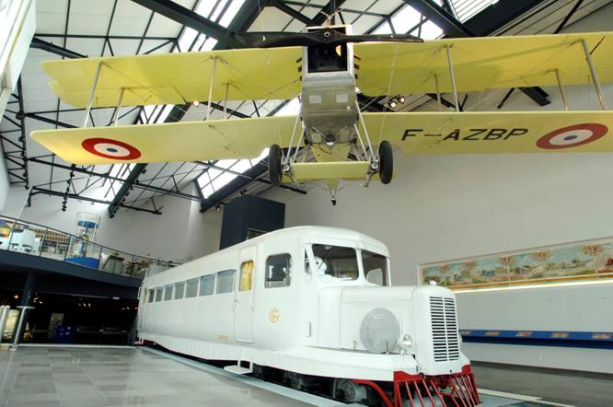

La misión de Michelin, líder del sector del neumático, es contribuir de manera sostenible a la movilidad de las personas y los bienes. Por esta razón, el Grupo fabrica, comercializa y distribuye neumáticos para todo tipo de vehículos. Michelin propone igualmente servicios digitales innovadores, como la gestión telemática de flotas de vehículos y herramientas de ayuda a la movilidad. Asimismo, edita guías turísticas, de hoteles y restaurantes, mapas y atlas de carreteras. El Grupo, que tiene su sede en Clermont-Ferrand (Francia), está presente en 170 países, emplea a 111.700 personas en todo el mundo y dispone de 68 centros de producción implantados en 17 países diferentes que, en conjunto, han fabricado 184 millones de neumáticos en 2015. Michelin posee un Centro de Tecnología encargado de la investigación y desarrollo con implantación en Europa, América del Norte y Asia. (www.michelin.es).

DEPARTAMENTO DE COMUNICACIÓN

Avda. de Los Encuartes, 19

28760 Tres Cantos – Madrid – ESPAÑA
Tel: 0034 914 105 167 – Fax: 0034 914 105 293

Para un tractor de 300 CV, ver pág. 6.
∗ Este resultado se ha calculado para un tractor con un 10 % de patinaje (tasa conocida para proporcionar la mejor eficiencia) comparando un MICHELIN EVOBIB VF710/70R42 a 0.6B con un MICHELIN AXIOBIB IF710/70R42 a 0,9b. Fuente: prueba interna realizada en noviembre de 2015.
∗∗Ejemplo con un arado de 18 pulgadas a una velocidad de 6 km/h a 30 cm de profundidad en un suelo limoso (común en las zonas de grandes cultivos). Fuentes: datos internos y de la obra "Tracteur: du moteur à l’effort de traction", de André Abadia, editorial Matériel Agricole, de septiembre de 2014.
∗ Test interno de junio de 2016 realizado en comparación con un neumático estándar actualmente en el mercado.

